

Администрация Тутаевского муниципального района

ПОСТАНОВЛЕНИЕ

от 17.06.2025 № 505-п
г. Тутаев

О внесении изменений в Постановление Администрации
Тутаевского муниципального района от 30.08.2023 №648-п
«Об утверждении схемы размещения гаражей,
являющимися некапитальными сооружениями,
и стоянок технических и других средств
передвижения инвалидов вблизи места их жительства
на территории Ярославской области»

В соответствии со ст. 39.36-1 Земельного кодекса Российской Федерации, Постановлением Правительства Ярославской области «Об утверждении Порядка утверждения схемы размещения гаражей, являющихся некапитальными сооружениями, и стоянок технических и других средств передвижения инвалидов вблизи места их жительства на территории Ярославской области» от 11.11.2022 г. №997-п, Администрация Тутаевского муниципального района

ПОСТАНОВЛЯЕТ:

- Приложение к Постановлению Администрации Тутаевского муниципального района от 30.08.2023 №648-п «Об утверждении схемы размещения гаражей, являющимися некапитальными сооружениями, и стоянок технических и других средств передвижения инвалидов вблизи места их жительства на территории Ярославской области» изложить в редакции согласно приложению к настоящему постановлению.
- Постановление Администрации Тутаевского муниципального района от 05.05.2025 №386-п «О внесении изменений в Постановление Администрации Тутаевского муниципального района от 30.08.2023 №648-п «Об утверждении схемы размещения гаражей, являющимися некапитальными сооружениями, и стоянок технических и других средств передвижения инвалидов вблизи места их жительства на территории Ярославской области» признать утратившим силу.
- Контроль за исполнением данного постановления возложить на Заместителя Главы Администрации Тутаевского муниципального района по градостроительным вопросам – начальника управления архитектуры и градостроительства Администрации Тутаевского муниципального района (главного архитектора) – Е.Н.Касьянову.
4. Настоящее постановление вступает в силу после его официального опубликования.

Глава Тутаевского
муниципального округа О.В. Низова

Приложение
к постановлению
Администрации Тутаевского
муниципального района
от 17.06.2025 №505-п

СХЕМА
размещения гаражей, являющихся некапитальными сооружениями, и стоянок технических и других средств передвижения инвалидов вблизи места их жительства на территории городского поселения Тутаев

№ п/п | Место размещения (адресный ориентир) некапитального гаража или стоянки средства передвижения инвалида | Форма собственности на земельный участок | Площадь места размещения объекта, кв.м | Вид объекта, подлежащего размещению (некапитальный гараж или стоянка средства передвижения инвалида) | Период размещения объекта | Номер приложения к схеме, содержащего графическое изображение места размещения объекта
1 | 2 | 3 | 4 | 5 | 6 | 7
1 | Ярославская область, г. Тутаев, ул. Дементьева | - | 22 | Гараж | 2023 - 2033 | 1
2 | Ярославская область, г. Тутаев, ул. Надежды | - | 21 | Гараж | 2024 - 2034 | 2
3 | Ярославская область, г. Тутаев, ул. Р.Люксембур | - | 20 | Гараж | 2024-2034 | 3
4 | Ярославская область, г. Тутаев, п. Молявино  76:21:010401:1232 | - | 26 | Гараж | 2025 - 2035 | 4
5 | Ярославская область, г. Тутаев, МКР-20, у земельного участка с к.н. 76:21:010306:877 | - | 16 | Гараж | 2025 - 2035 | 5
6 | Ярославская область, г. Тутаев, ул. Комсомольская, за домом 80, у земельного участка с к.н. 76:21:010102:10 | - | 22 | Гараж | 2025 - 2035 | 6
7 | Ярославская область, г. Тутаев, ул. Комсомольская, за домом 80, у земельного участка с к.н. 76:21:010102:10 | - | 22 | Гараж | 2025 - 2035 | 7
8 | Ярославская область, г. Тутаев, ул. Дементьева, у земельного участка с кадастровым номером 76:21:010102:22 | - | 15 | Гараж | 2025 - 2035 | 8

Приложение
к схеме №1

Графическое изображение места размещения гаража,
расположенного по адресу: Ярославская область, г. Тутаев, ул. Дементьева

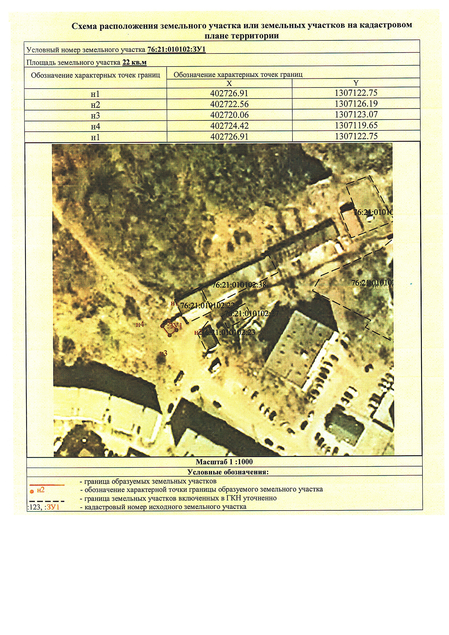

Приложение
к схеме №2

Графическое изображение места размещения гаража,
расположенного по адресу: Ярославская область, г. Тутаев, ул. Надежды

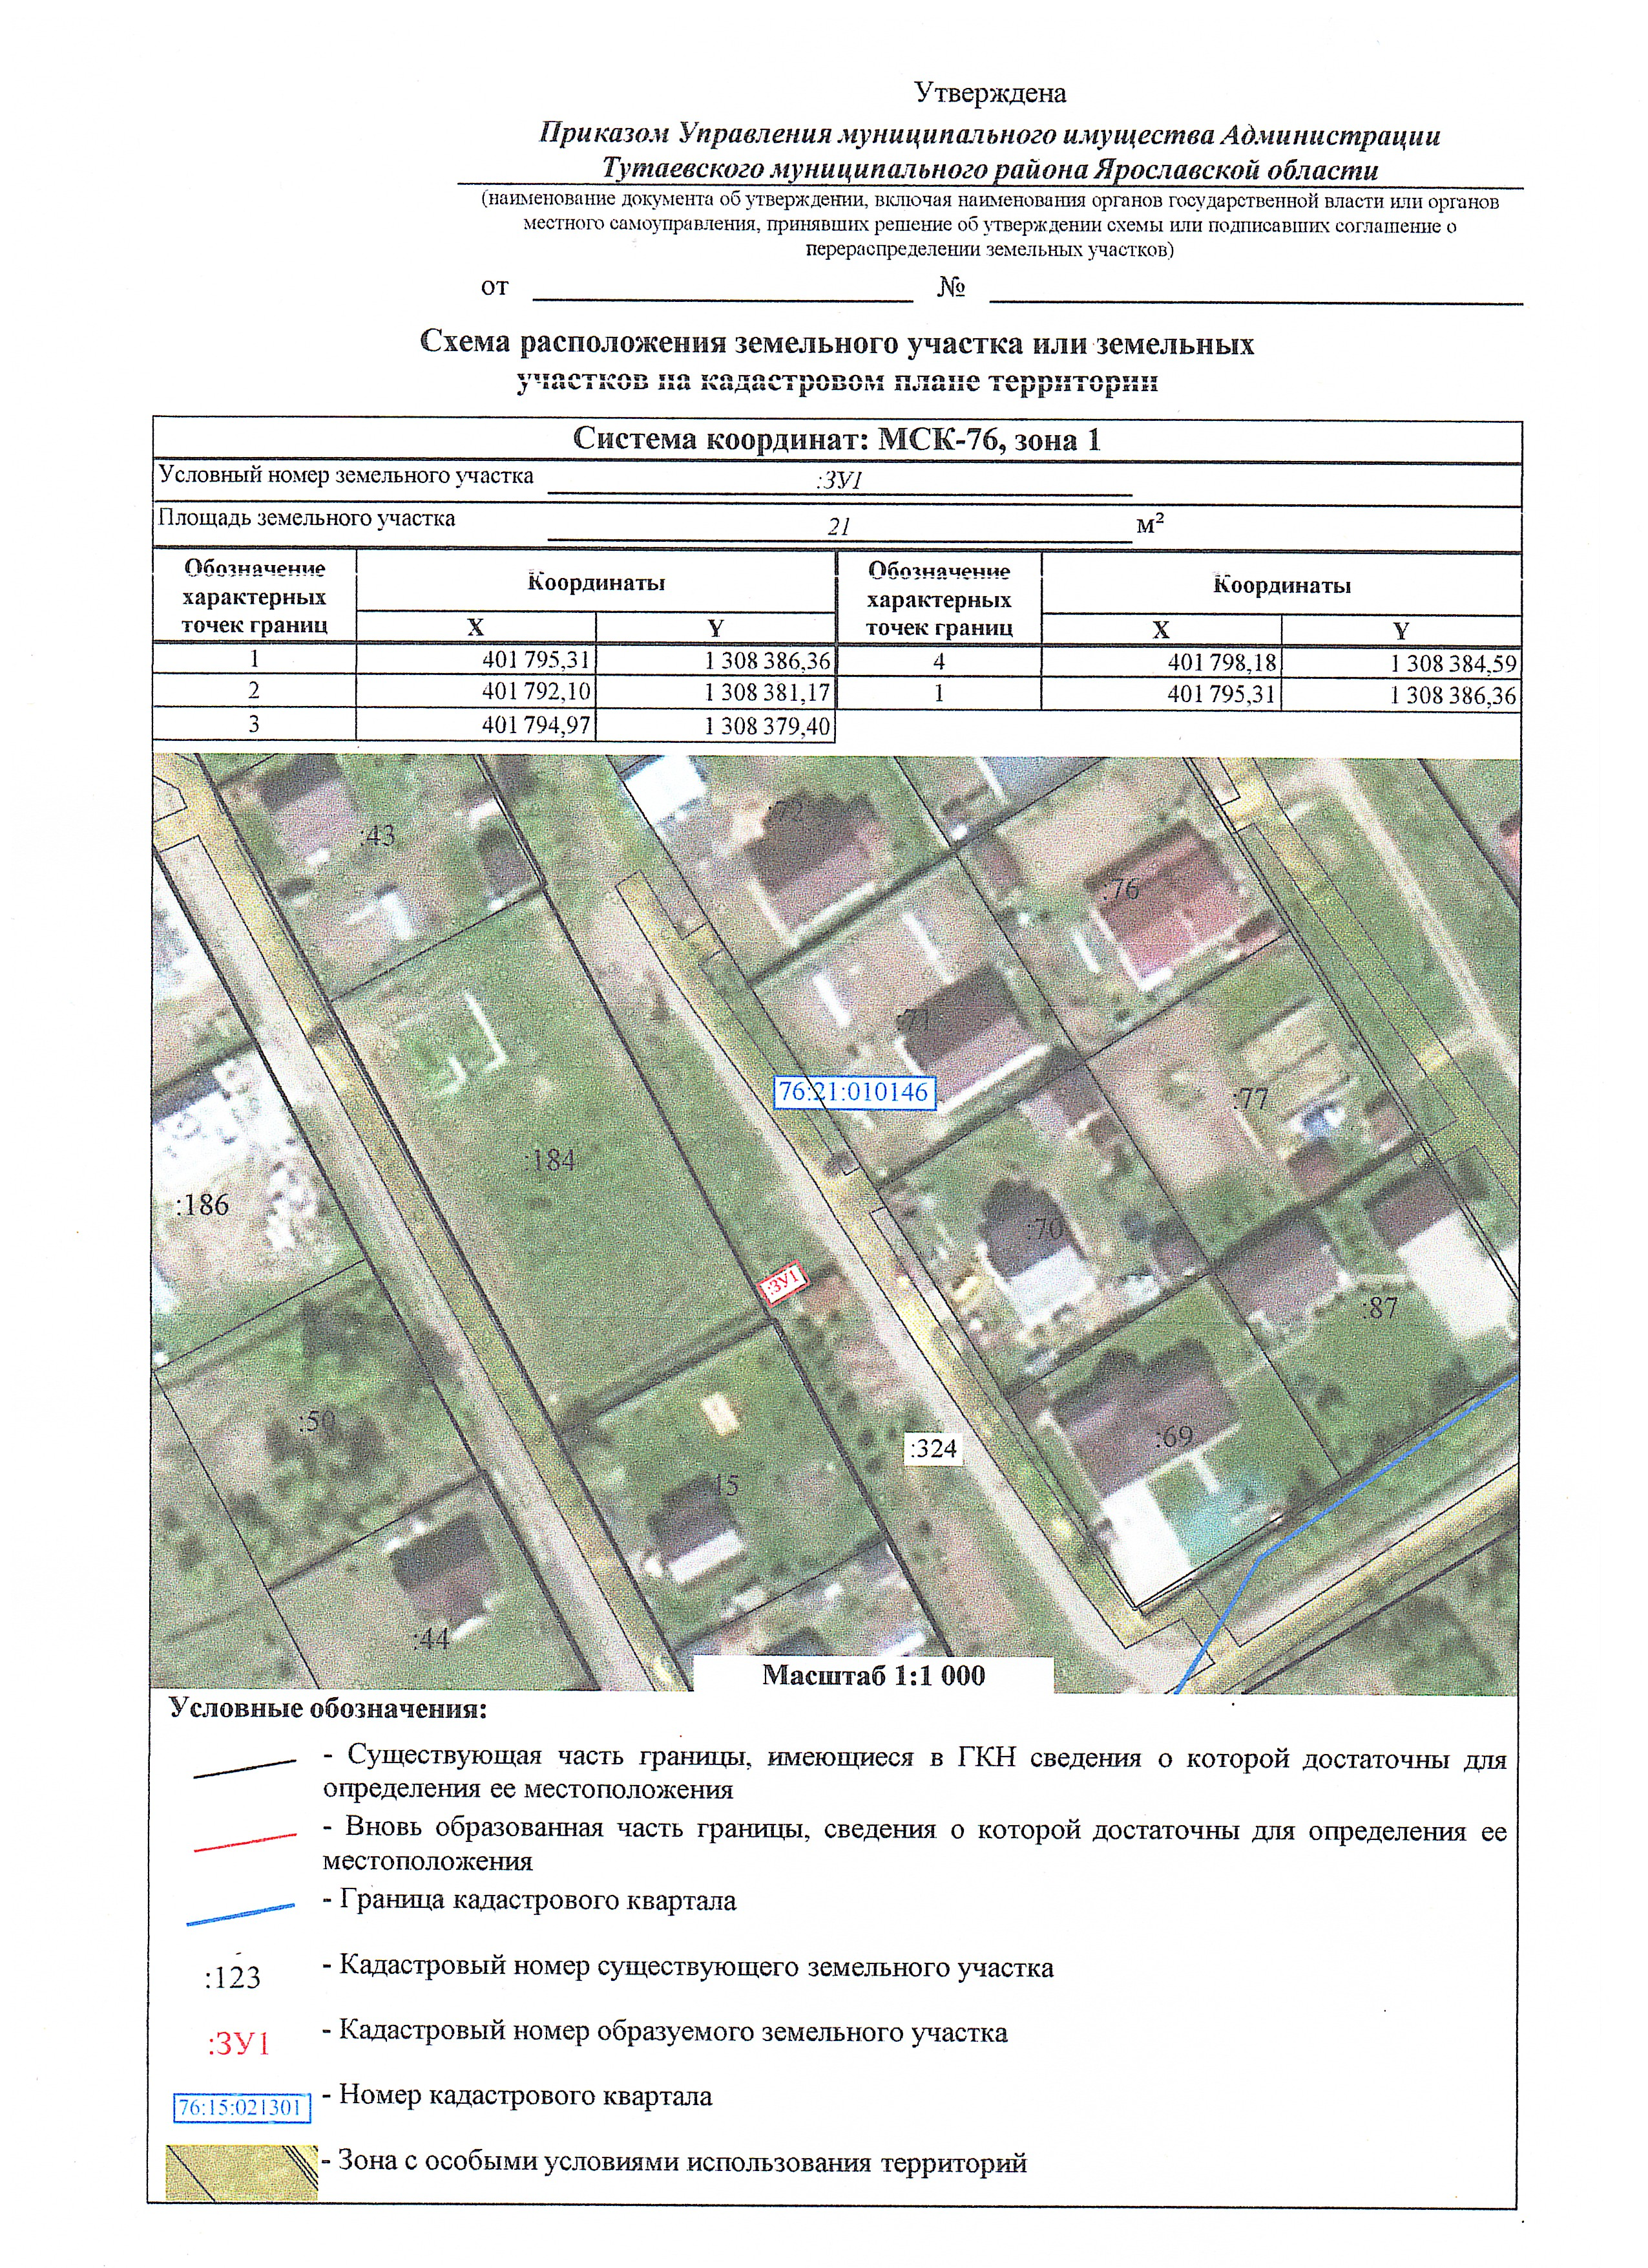

Приложение
к схеме №3

Графическое изображение места размещения гаража,
расположенного по адресу: Ярославская область, г. Тутаев, ул. Р. Люксембург

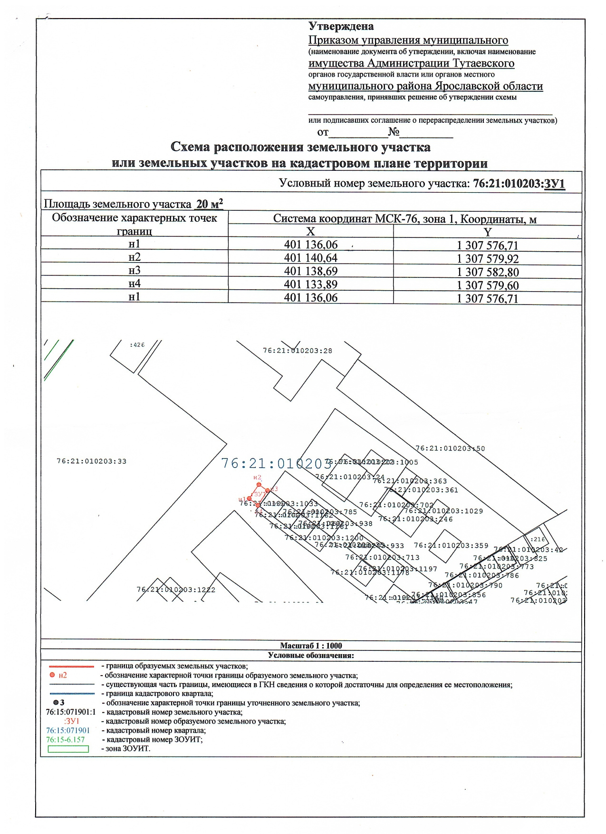

Приложение
к схеме №4

Графическое изображение места размещения гаража,
расположенного на земельном участке с к.н. 76:21:010401:1232 по адресу: Ярославская область, г. Тутаев, п. Молявино

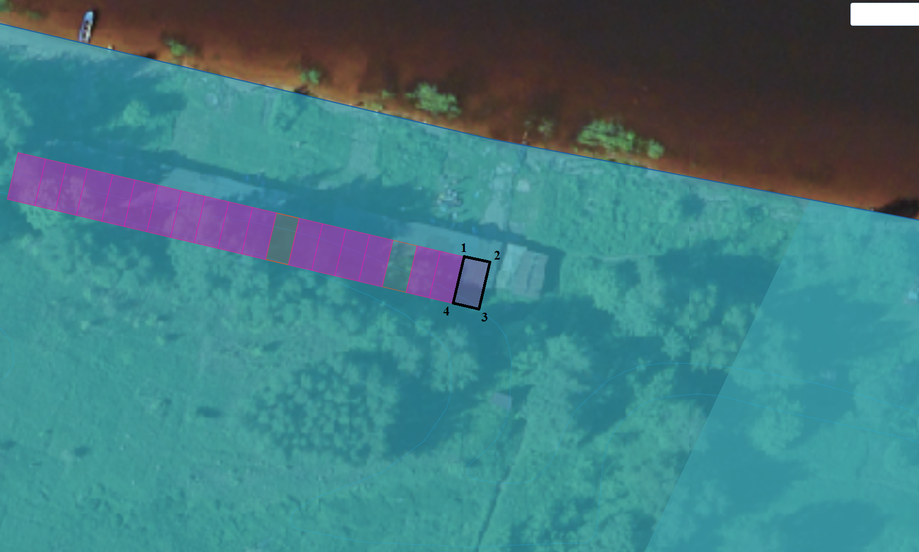

Приложение
к схеме №5

Графическое изображение места размещения гаража,
расположенного по адресу: Ярославская область, г. Тутаев, МКР-20, у земельного участка с к.н. 76:21:010306:877

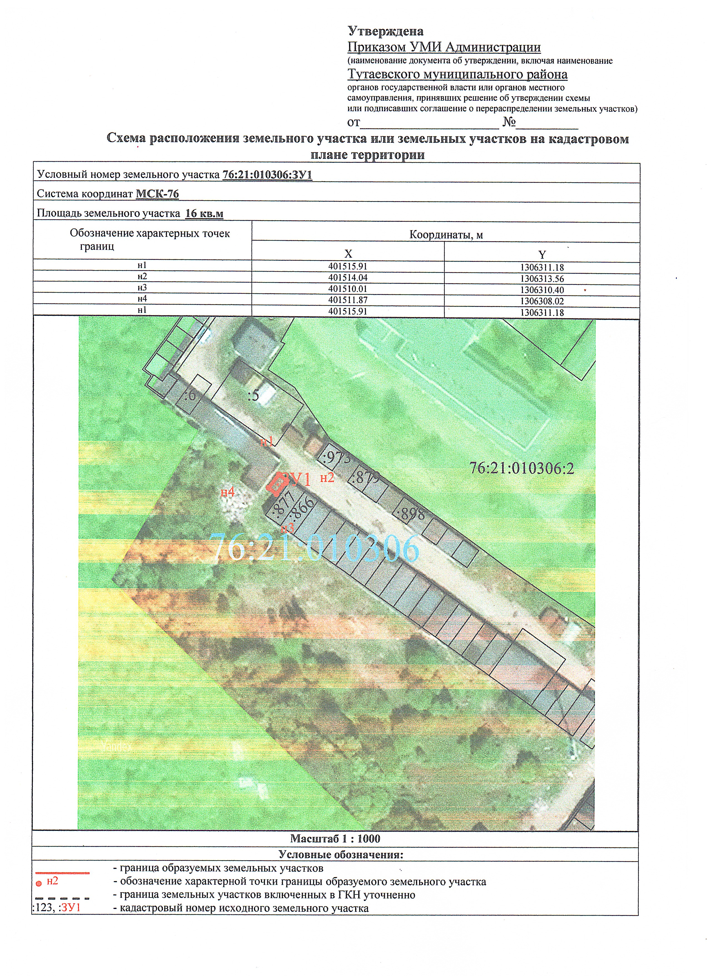

Приложение
к схеме №6

Графическое изображение места размещения гаража,
расположенного по адресу: Ярославская область, г. Тутаев, ул. Комсомольская, за домом 80, у земельного участка с к.н. 76:21:010102:10

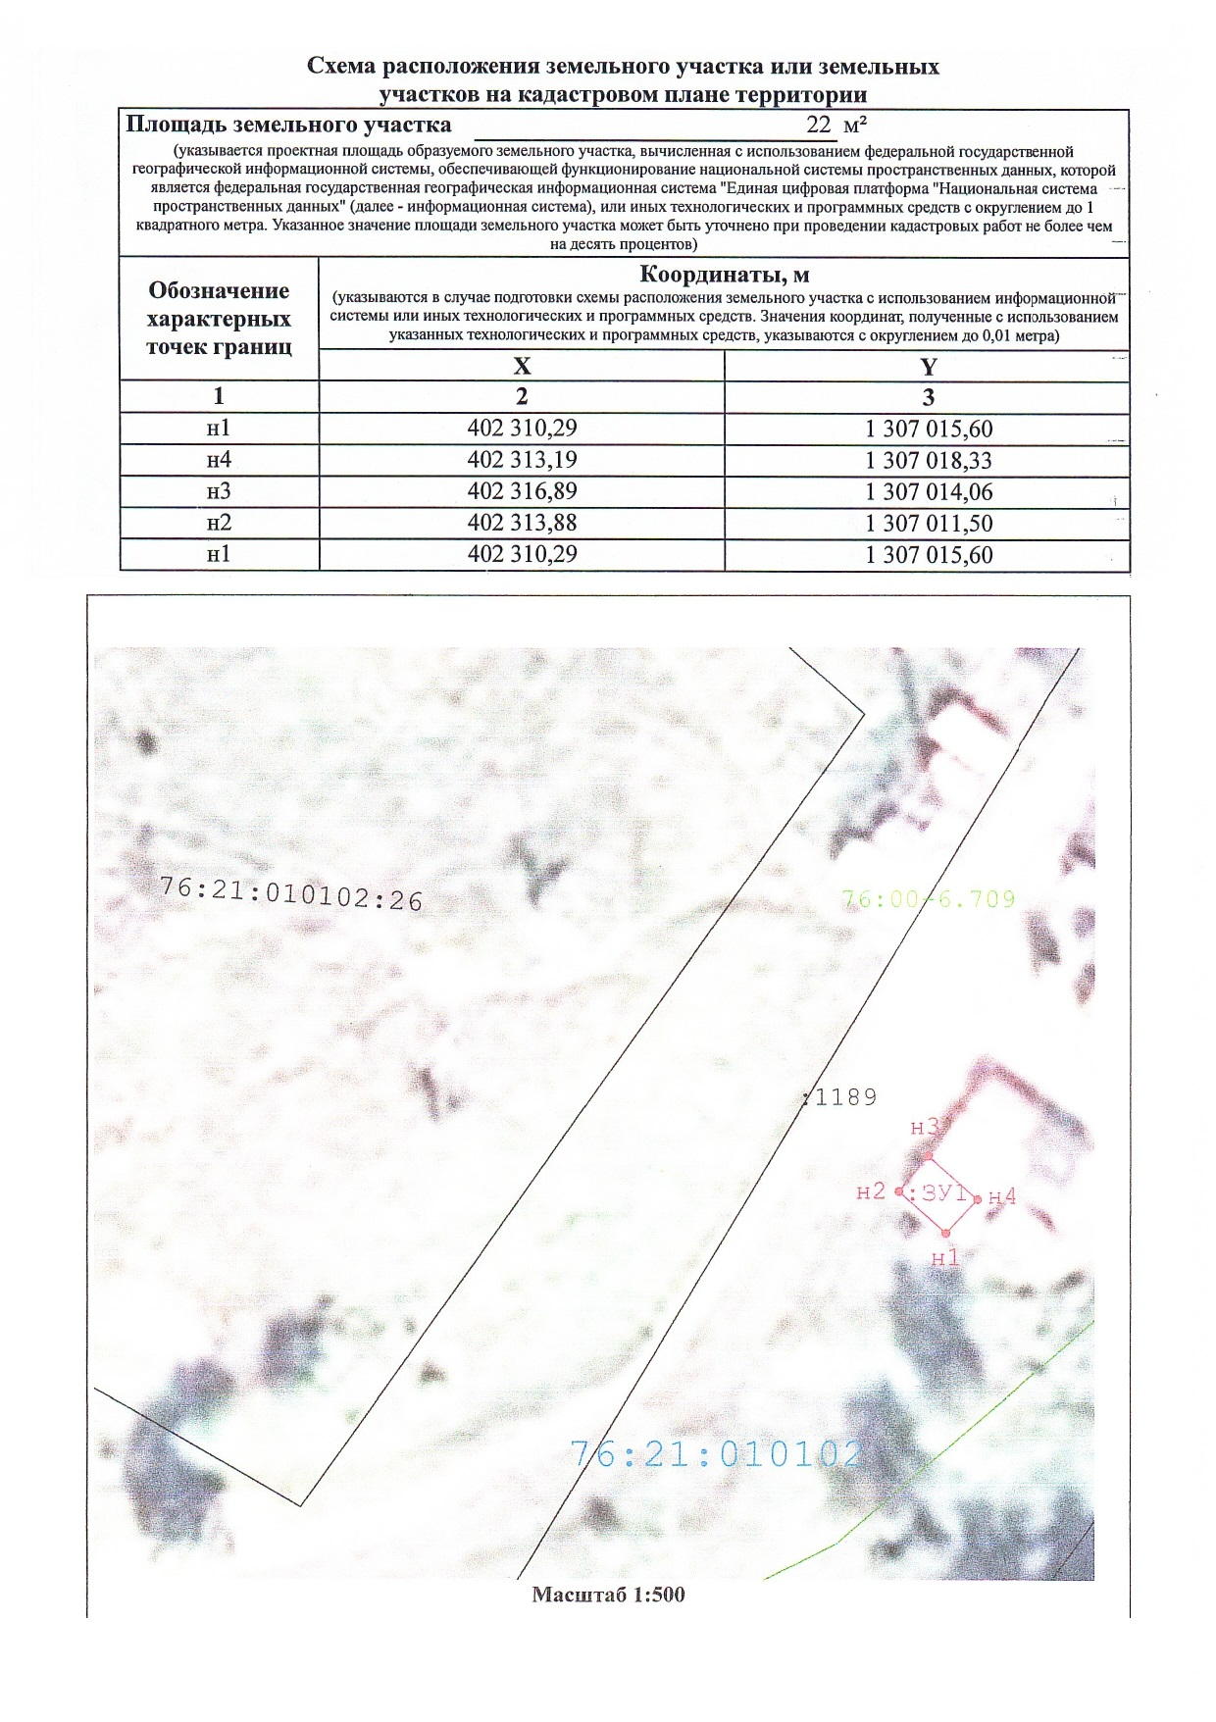

Приложение
к схеме №7

Графическое изображение места размещения гаража,
расположенного по адресу: Ярославская область, г. Тутаев, ул. Комсомольская, за домом 80, у земельного участка с к.н. 76:21:010102:10

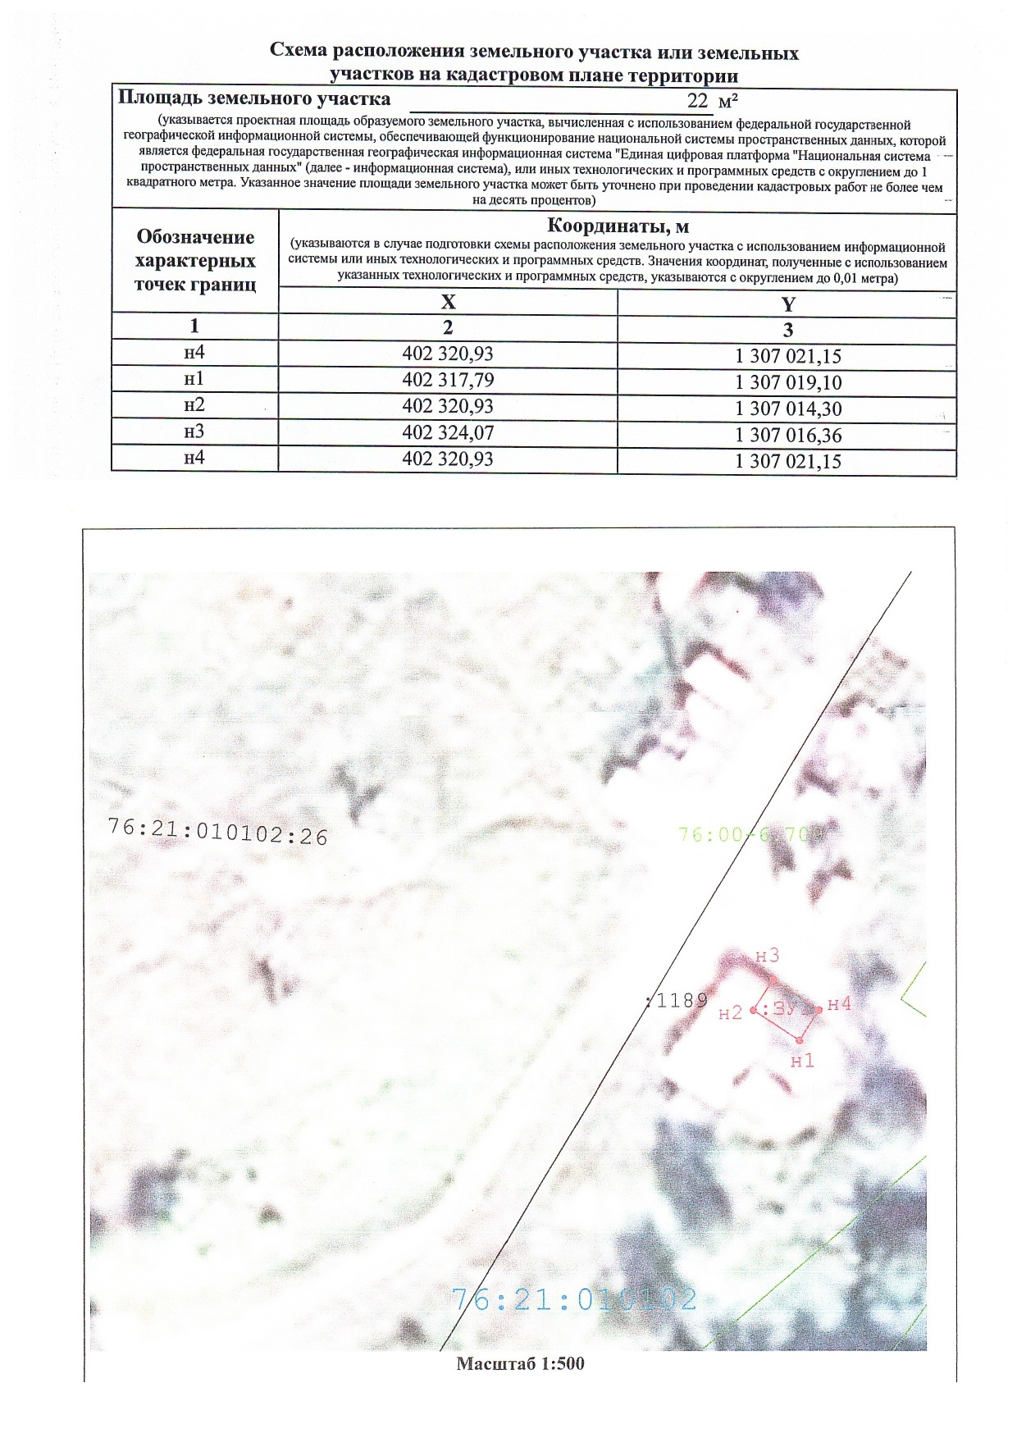
Приложение
к схеме №8

Графическое изображение места размещения гаража,
расположенного по адресу: Ярославская область, г. Тутаев, ул. Дементьева, у земельного участка с к.н. 76:21:010102:22

